1. **创建、切换分支**

1、创建分支并切换到该分支上git checkout -b vvongchy1(vvongchy1 是分支名)

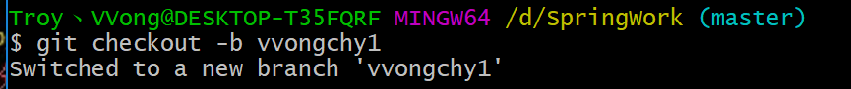

git checkout 命令加上 –b参数表示创建并切换，相当于如下2条命令：

1. git branch fenzhi1
2. git checkout fenzhi1

2、git branch查看分支，会列出所有的分支，当前分支前面会添加一个星号。

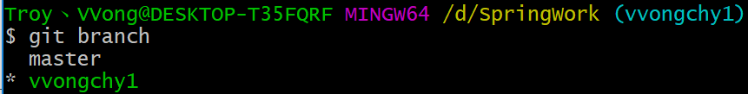

3、创建分支后可使用git push origin vvongchy1 将分支提交

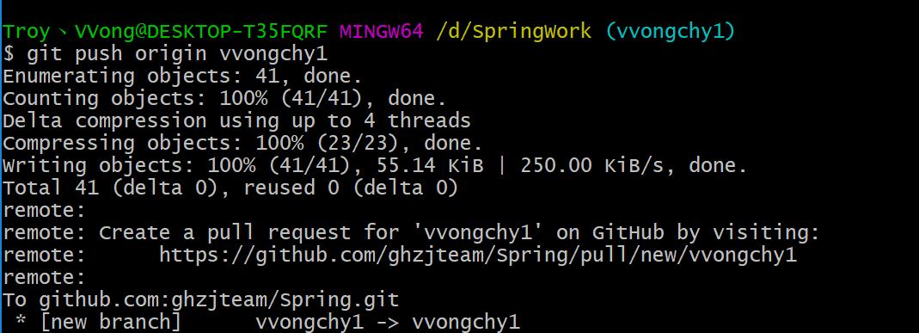

4、使用git checkout name切换分支

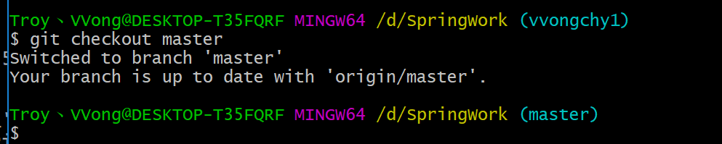

1. 合并分支

在本地创建了一个文件 merge_test.txt 进行测试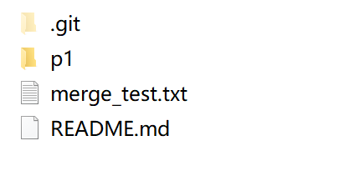

将更新添加提交

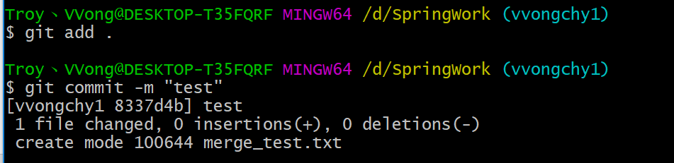

此时在vvongchy1分支，尝试提交到master 失败

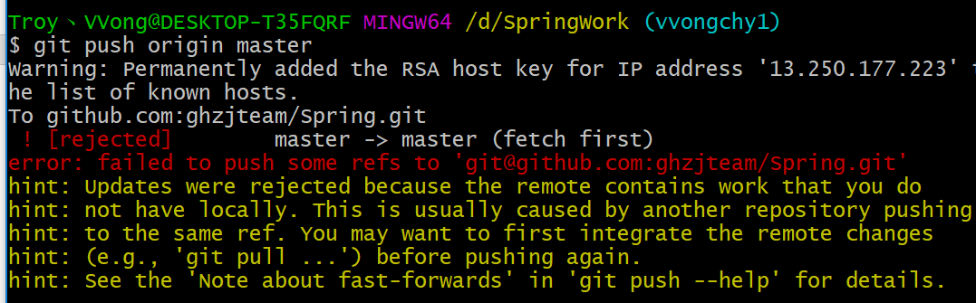

-->在当前分支只能往当前分支提交

向vvongchy1分支提交 成功

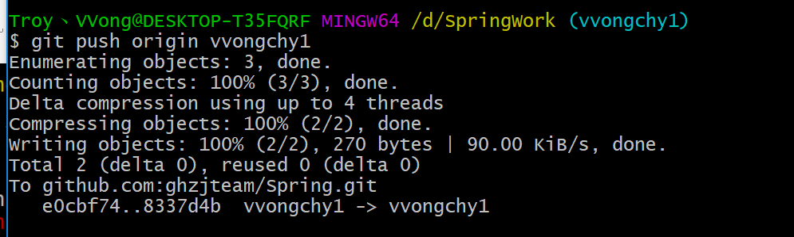

查看 master中无merge_test_txt 在分支vvongchy1中更新了该文件

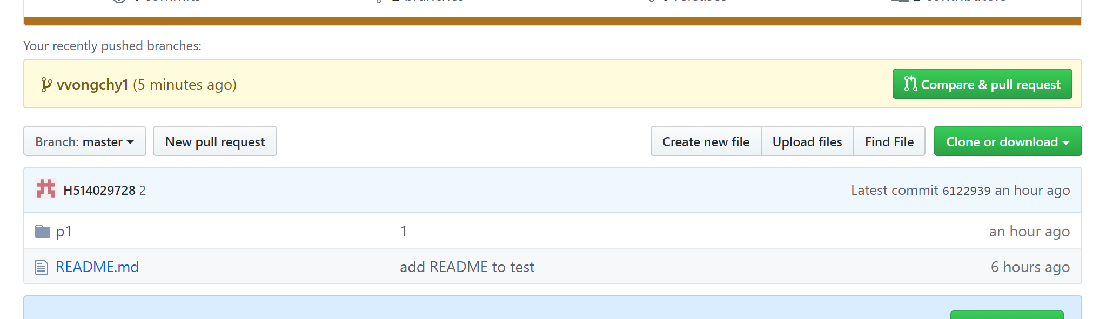

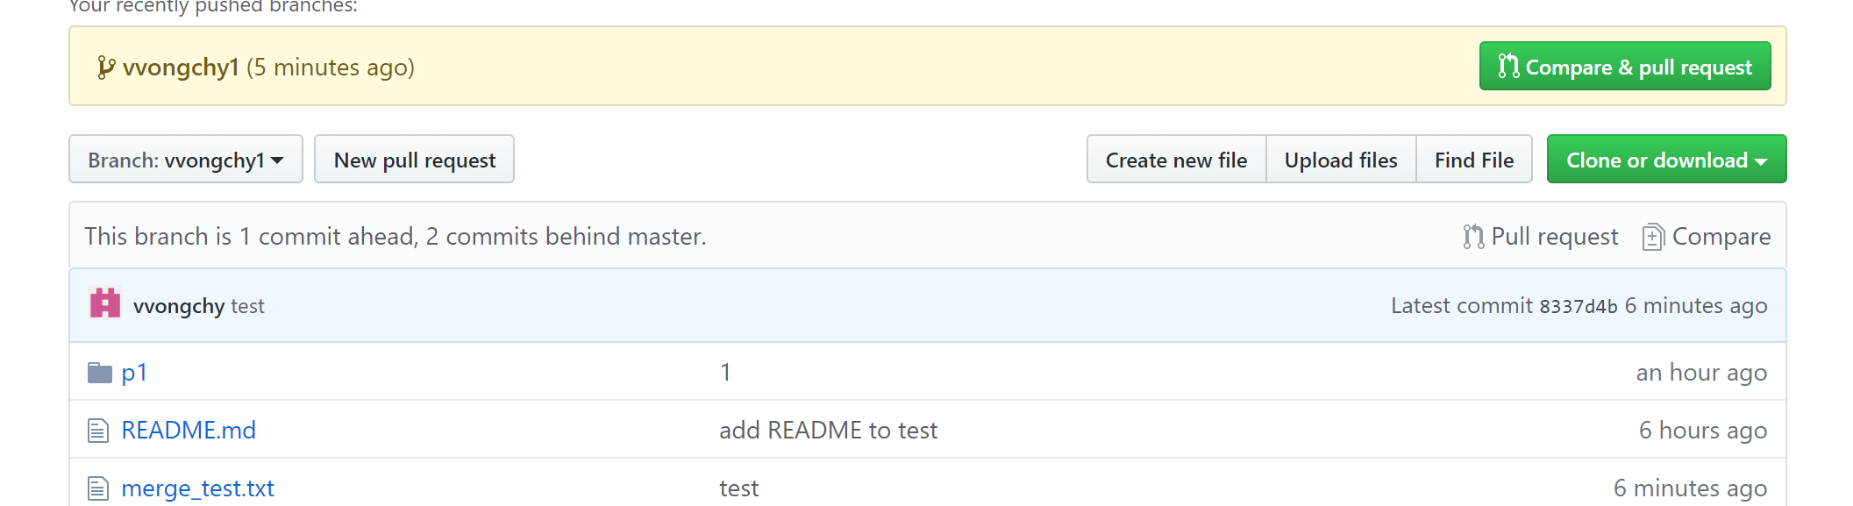

进行合并操作

1、切换到主分支

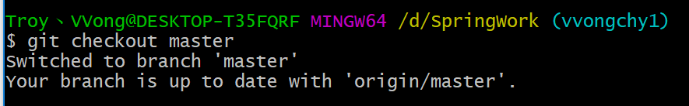

2、合并分支 git merge vvongchy1 将vvongchy1分支合并到master上

git merge命令用于合并指定分支到当前分支上

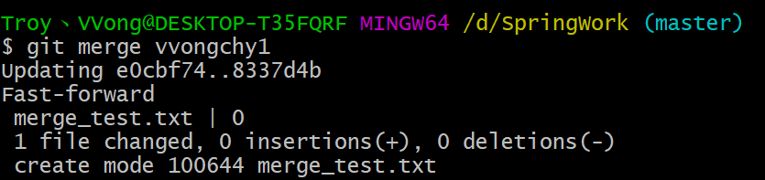

3、尝试git commit，应该无需做这一步

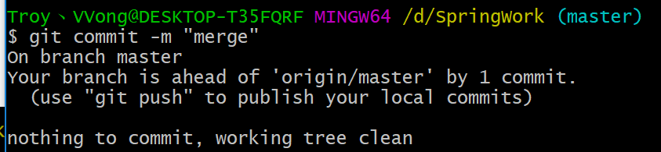

4、进行合并操作后，push 失败 需要先pull

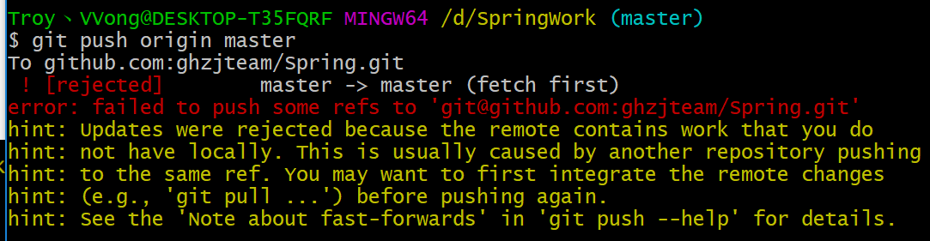

5、git pull origin master git检测到一个merge 提示写一个备注 说明为什么这个合并是重要的 c进入编辑 连按两下大写Z 退出

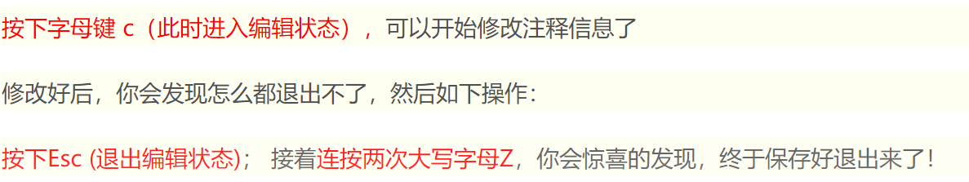 ->成功pull

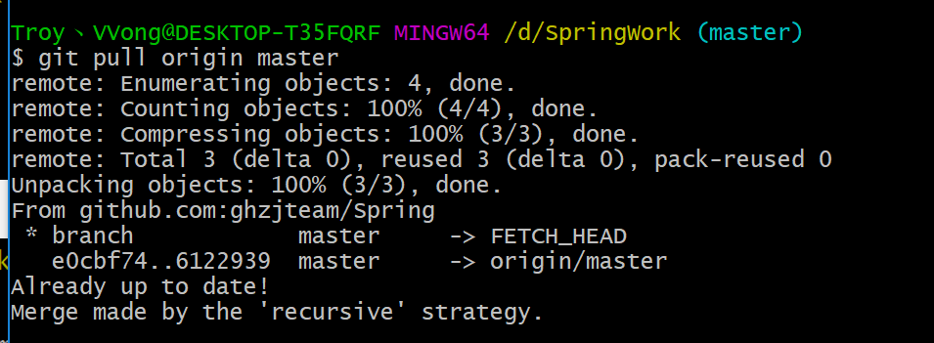

6、git push origin master 成功push

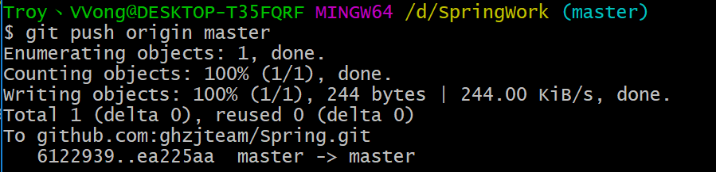

查看master 中更新了分支里添加的文件

